

**UNIVERSIDAD NACIONAL DE INGENIERIA**

**INSTITUTO DE ESTUDIOS SUPERIOES**

Propuesta de un plan Estratégico para la mejora Organizacional de la institución educacional colegio Corazón de Jesús del departamento de Rivas

**Integrantes:** Cesar José Cerda(2019-0567i)

Marlon Edmundo Chamorro (2019-0552I)

Uriel Alexander Rivas

**Tutor:** MBA. Engel José Pérez Zeledón

Managua, Nicaragua 2 de octubre de 2023

**Planteamiento del Problema**

Esta idea de proyecto se origino al visualizar la situación en la cual se encuentra el colegio corazón de Jesús, ya que se observaron debilidades en los servicios educativos ofrecidos por la entidad educacional, así también como la limitación en la infraestructura física que dificulta la realización de programas educativos

La motivación fue que nos gustaría ver a esta entidad educacional formando alumnos capaces de poder elegir un gusto por la carrera de informática ya que se pretende proponer cursos básicos de programación y algoritmos para fomentar al estudiante el gusto por la tecnología

# **Objetivo General**

* Realizar un plan estratégico para la institución educativa Corazón de Jesús ubicado en el departamento de Rivas durante el primer semestre 2023.

# **Objetivos Específicos**

* Elaborar un diagnóstico de la situación actual del Colegio Corazón de Jesús haciendo uso de la herramienta de análisis FODA.
* Aplicar el método de Evaluación al desempeño de evaluación por pares a seis docentes del área de primaria para conocer el trabajo óptimo de estos.
* Realizar la Planificación estratégica organizacional para el Colegio Corazón de Jesús.

**Descripción del proyecto**

Este estudio está realizado en base al colegio Corazón de Jesús, ubicado en el departamento de Rivas, el cual brinda sus servicios educativos a la población, ofreciendo preescolar, primaria y secundaria, también ofrece cursos de educación continua(ingles) aportándole a la sociedad un grado de satisfacción por la calidad y prestigio en el servicio educativo que esta misma brinda todo esto a la ciudadanía del departamento de Rivas.

Primeramente, se elaborará el análisis de los factores internos y externos de la institución educativa Corazón de Jesús mediante la herramienta FODA obteniendo como resultado una mejora para sus debilidades y estrategias

Seguidamente se aplicó el método de evaluación al desempeño, Método de Evaluación por pares a los docentes del turno vespertino de primaria con el objetivo de conocer cuál de los maestros cumple con sus asignaciones de forma eficiente.

Por último, se desarrolló la planeación estratégica que consiste en el proceso de documentar y establecer una dirección para la institución educacional. De esta manera, es posible establecer la misión, visión, valores, factores clave de éxito y fracaso, así también la matriz BCG de sus servicios educacionales que ofrecen la cual consiste en conocer la rentabilidad de estos y sus posicionamiento en el mercado a través de la matriz PEYEA y otras herramientas de análisis de organizacionales orientadas al Colegio Corazón de Jesús.

A manera de mejoramiento se propondrá una ampliación en el laboratorio de computación mediante un plan de inversión de los socios durante el año antes de dar inicio el año lectivo 2024.

Acciones del objetivo estratégico basado en el crecimiento estudiantil: Promociones, actividades para así generar una imagen institucional agradable (campaña publicitaria al colegio,

Estrategia de diferenciación: Desarrollar la integración de nuevos temas en el programa de cursos libres en ofimática en el colegio Corazón de Jesús durante el año 2024, también así el desarrollo de cursos libres en programación básica, lógica y algoritmo.

**Impacto del Proyecto**

Como solución final se pretende llevar a consenso con el director del colegio la muestra del diseño y ampliación del laboratorio de computación, así también los programas extras para los cursos de programación de lógica y algoritmo, también mostrarle los productos que pueden ofrecer para mantener su tasa estudiantil.

Beneficiando así a estudiantes y el Colegio mismo para alcanzar una alta posición en la cadena estudiantil del departamento de Rivas.

Implantado todas estas ideas para el siguiente año lectivo 2024 año en el cual muchos estudiantes conocerán las mejoras realizas en su casa de estudios y los nuevos programas educativos propuestos para la formación de ellos.

# 

# **Bibliografía**

# Bibliografía

Direccion del Colegio, C. d. (s.f.). Rivas Nicaragua: Fuente de Informacion Propia.

Vado, F. (2015). *Colegio Corazon de Jesus.*Rivas Nicaragua.

Vado, F. (2023). *Colegio Corazon de Jesus.*

Vado, F. (s.f.). *Colegio Coracion De Jesus.*

**Anexos**

I

Ubicación Geográfica

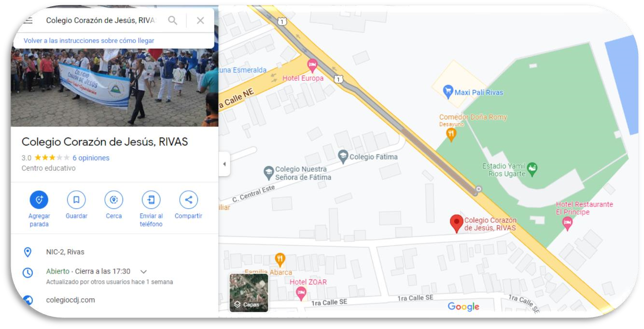

II

Logotipo



III

# **Aspectos Tecnológicos**

|  |  |  |  |  |
| --- | --- | --- | --- | --- |
| Ítem | Recursos | Descripción | Precio | Foto |
| 1 | PC Escritorio Dell | Dell Optile 7010 x intel core i5 | $ 150,00 |  |
| 2 | PC Escritorio HP | HP Elite intel core i5 | $ 180,00 |  |
| 3 | Impresora HP | HP LaserJet p1102w | $ 180,00 |  |
| 4 | Data Show Epson | Epson power lite s31+ | $ 700,00 |  |
| 5 | Aire acondicionado | Westinghouse | $ 490,00 |  |
| 6 | Fotocopiadora RICOH | RICOH IM 550 | $ 2100,00 |  |